
需求规约
（BBS系统）
东软秘密

东软集团股份有限公司人才实训中心
版权所有，翻版必究
目 录
1 引言 3
1.1 目的 3
1.2 背景 3
1.3 参考资料 3
1.4 术语 3
2 任务概述 3
2.1 目标 3
3 需求规定 4
3.1 功能性需求 4
3.2 系统安全性的要求 28
4 运行环境规定 28
4.1 运行环境 28
4.2 接口 28
5 遗留问题 28
6 项目非技术需求 29

引言

目的
编写这份报告的目的在于使开发方了解BBS系统的总体流程，明确软件的功能及达到的目标。

背景
BBS的英文全称是Bulletin Board System（电子公告板），即论坛。 BBS起源于20世纪80年代初，最初，论坛只是用于发布公告信息、讨论问题的在线交流平台，给计算机爱好者提供一个互相交流的地方。后来，随着网络的普及，论坛的功能越来越丰富，受到广大网民的欢迎。目前，通过BBS系统可随时取得国际最新的软件及信息，也可以通过BBS系统来和别人讨论计算机软件、硬件、Internet、多媒体、程序设计以及医学等等各种有趣的话题，更可以利用BBS系统来刊登一些“征友”、“廉价转让”及“公司产品”等信息。BBS已经成为网络上主要的信息发布、共享和交流的平台。

参考资料
暂无描述。

术语
BBS: Bulletin Board System (电子公告板)，它是Internet上的一种交互性极强的、网友喜闻乐见的电子信息服务系统。
管理员：该论坛的一种用户，其主要权限是对论坛实行会员管理、论坛管理、帖子管理等。
版主：该论坛的一种用户，其主要权限是对自己版块的帖子进行管理。
分区版主：该论坛的一种用户，其主要权限是对自己分区中的所有版块进行管理。
超级版主：该论坛的一种用户，其主要权限是对论坛中所有的版块进行管理。
普通会员：该论坛的一种用户，其主要权限是修改个人信息、查询帖子、浏览帖子，发表帖子，回复帖子。
游客：该论坛的一种用户，其主要权限是浏览帖子。

任务概述

目标
项目总体目标是搭建XX的BBS系统平台，为XX中的成员提供一个发布、分享、交流、获取信息的平台。通过论坛系统，用户可以发表自己的言论（主题帖），其他的用户可以对主题贴进行评论（跟帖）或分享资源（主题帖）。

需求规定

功能性需求
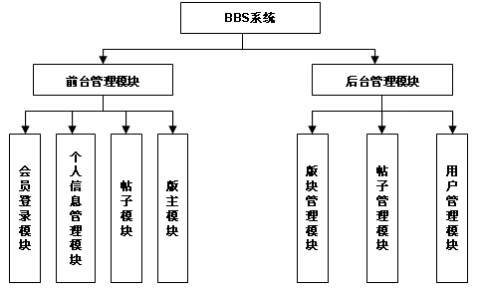

系统功能点列表

功能名称 | 功能说明 | 裁剪说明
会员登录 | 会员注册 | 不可裁剪
会员登录 | 会员登录 | 不可裁剪
会员登录 | 注销登录 | 不可裁剪
用户中心 | 我的中心 | 不可裁剪
用户中心 | 个人资料设置 | 不可裁剪
帖子模块 | 发布帖子 | 不可裁剪
帖子模块 | 浏览帖子 | 不可裁剪
帖子模块 | 回复帖子 | 不可裁剪
帖子模块 | 引用帖子 | 可完全裁剪
帖子模块 | 删除帖子 | 不可裁剪
帖子模块 | 主题帖管理 | 不可裁剪
版主管理 | 公告管理 | 不可裁剪
版主管理 | 版块管理 | 不可裁剪
版块管理 | 查看版块信息 | 不可裁剪
版块管理 | 版主管理 | 不可裁剪
版块管理 | 添加版块 | 不可裁剪
版块管理 | 删除版块 | 不可裁剪
版块管理 | 编辑版块信息 | 不可裁剪
版块管理 | 设置版块顺序 | 可完全裁剪
帖子管理 | 批量主题管理 | 不可裁剪
帖子管理 | 公告管理 | 不可裁剪
帖子管理 | 批量删帖 | 不可裁剪
帖子管理 | 附件管理 | 不可裁剪
用户管理 | 添加用户 | 不可裁剪
用户管理 | 用户资料管理 | 不可裁剪

角色分配与权限
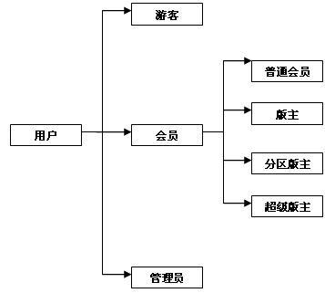

用户类型 | 操作权限
游客 | 主要权限为注册、浏览帖子功能的使用。
普通会员 | 主要权限为登录、个人信息管理、帖子模块中除管理主题帖、删除帖子以外的其他所有功能的使用。
版主 | 主要权限为登录、个人信息管理、帖子模块、版主管理功能的使用。
分区版主 | 主要权限为登录、个人信息管理、帖子模块、版主管理功能的使用。权限范围为所管理分区中的所有版块。
超级版主 | 主要权限为登录、个人信息管理、帖子模块、版主管理功能的使用。权限范围为论坛中的所有版块。
管理员 | 除具有版主的所有功能外，还包括后台的网站信息设置、版块管理、帖子管理、用户管理等功能的使用。

整体业务流程
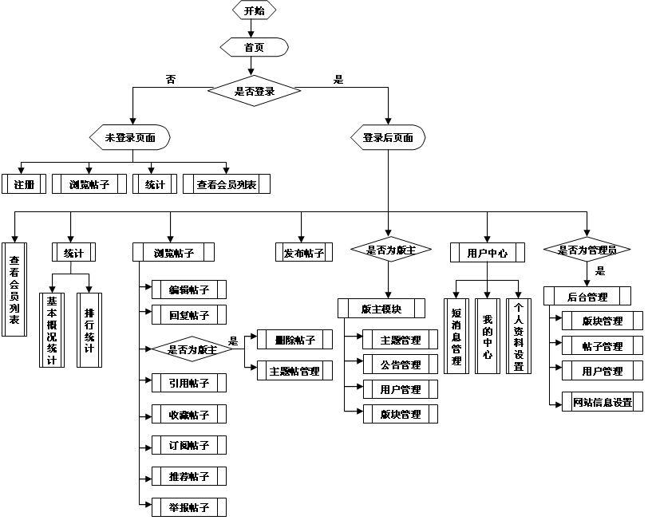

会员登录

3.1.1.1会员注册

需求描述
功 能 需 求
功能名称 | 会员注册
优先级 | 高
业务背景 | 游客有选择注册的权利，填写用户的基本信息；如果申请的用户名已经存在，则提示用户名已经存在，重新返回注册页面。
功能说明 | 1、会员注册
约束条件 | 1、该功能只面向游客；  2、要求用户名唯一；  3、如果两次输入的密码不相同，按提交后在密码框后提示两次密码不同并将密码框清空；  4、如果注册的用户名已经存在，则在用户名输入框后提示用户名已经注册，并将用户名与密码清空；  5、注册用户的类型只能是普通会员。
相关查询 | 无
其他需求 | 1、在注册过程中退出，即注册失败；  2、注册时，用户必须填写登录信息，基本资料信息，可以选填，之后可以到用户中心进行编辑。
裁剪说明 | 不可裁剪

业务流程描述
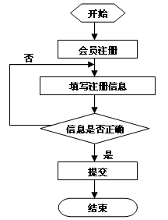
数据描述

用户注册时需填入信息
名称 | 描述 | 是否必填
用户名 | 无 | 是
密码 | 长度不小于6位，不超过20位 | 是
电子邮箱 | 无 | 是
注册时间 | 时间精确到秒，系统自动记录当前时间为注册时间，用户不可修改，不需用户输入 | 是
登录时间 | 时间精确到秒，系统自动记录，不需用户输入 | 是
上次登录时间 | 时间精确到秒，系统自动记录，不需用户输入 | 否
发帖总数 | 无，统计项，不需用户输入 | 否
精华帖总数 | 无，统计项，不需用户输入 | 否
类型 | 用户类型可分为：普通会员、版主、分区版主、超级版主、管理员，此处只能选“普通会员” | 是

基本资料信息
名称 | 描述 | 是否必填
性别 | 取值为男、女、保密 | 否
生日 | 无 | 否
籍贯 | 无 | 否
个人网站 | 无 | 否
QQ | 无 | 否
自我介绍 | 200字节以内 | 否
个人签名 | 500字节以内 | 否
头像 | 最大尺寸：宽 150 像素, 高 150 像素, 文件大小 100KB | 否

3.1.1.2会员登录

需求描述
功 能 需 求
功能名称 | 会员登录
优先级 | 高
业务背景 | 用户可以使用注册后的用户名和密码，登录论坛，使用更多的论坛功能。
功能说明 | 1、会员登录
约束条件 | 1、该功能面向未登录的用户；  2、登录成功，则返回主页，在网站中显示用户基本信息；登录失败，则重新返回登录页面，并提示用户登录失败信息。
相关查询 | 无
其他需求 | 1、如果用户名或密码有错，系统会拒绝用户登录，并提示错误信息。
裁剪说明 | 不可裁剪

业务流程描述
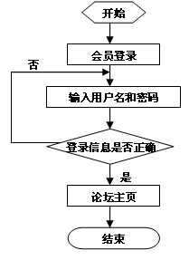

3.1.1.3 注销登录

需求描述
功 能 需 求
功能名称 | 注销登录
优先级 | 高
业务背景 | 用户可以随时退出登录，用户退出登录后，则会以游客的身份使用系统。
功能说明 | - 点击“注销”。  - 会员退出登录，并返回论坛首页。
约束条件 | 1、该功能面向已登录的用户
相关查询 | 无
其他需求 | 无
裁剪说明 | 不可裁剪

业务流程描述
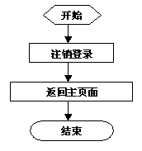

3.1.2 用户中心

3.1.2.1 我的中心

需求描述
功 能 需 求
功能名称 | 我的中心
优先级 | 中
业务背景 | 当用户登录后，可以使用“我的中心”，来查询和维护用户的相关信息。
功能说明 | - 查询本用户的主题（即由本用户发布的主题）  - 查询本用户的回复（即本用户所回复的帖子）  - 查询用户所在用户类型&权限
约束条件 | 1、该功能面向已登录的用户。
相关查询 | - 主题的查询结果：显示主题的标题、所在版块、发布时间、主题状态（正常、已删除、关闭）；  - 回复的查询结果：显示回复帖的所在的主题标题、所在版块、发布时间、回复帖状态（正常、已删除、关闭）；  - 查询用户组&权限的结果：显示用户类型、基本权限、管理权限。
其他需求 | 无
裁剪说明 | 不可裁剪

业务流程描述
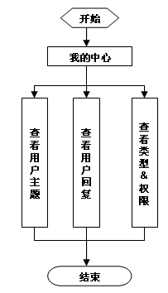

3.1.2.2 个人资料设置

需求描述
功 能 需 求
功能名称 | 个人资料设置
优先级 | 高
业务背景 | 用户登录后，可以使用“个人资料设置”来维护本用户的所有个人信息。
功能说明 | - 登录信息设置  - 基本资料设置
约束条件 | 1、该功能面向已登录的用户。
相关查询 | 无
其他需求 | - 在“登录信息设置”中，可以重新设置密码、电子邮箱，但不可以修改用户名；  - “基本资料设置”可以设置用户在注册时填写的所有相关信息。
裁剪说明 | 不可裁剪

业务流程描述
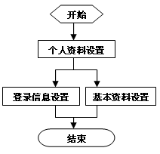

3.1.3 帖子模块

3.1.3.1 发布帖子

需求描述
功 能 需 求
功能名称 | 发布主题
优先级 | 高
业务背景 | 用户可以查看感兴趣的版块，并在该模块下编辑并发布主题。
功能说明 | - 编辑主题  - 发布主题
约束条件 | - 该功能面向已登录的用户；
相关查询 | 无
其他需求 | - 发布主题时，要检查标题、内容、附件的相关要求；  - 单个附件大小不超过2M，每个帖子最多包含10个附件。
裁剪说明 | 不可裁剪

业务流程描述
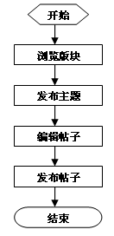
数据描述

主题帖基本信息
名称 | 描述 | 是否必填
用户名 | 唯一 | 是
分区编号 | 无 | 是
分区名称 | 无 | 是
版块编号 | 无 | 是
版块名称 | 无 | 是
帖子类型 | 取值为普通主题、公告 | 是
主题标题 | 不能为空，且长度不超过120字节 | 是
主题内容 | 长度在1~150000之间 | 是
发布时间 | 时间精确到秒 | 是
阅读次数 | 无 | 是
回复总数 | 无 | 是
最新回复时间 | 时间精确到秒 | 是
是否置顶 | 取值为是或否 | 否
置顶/取消置顶用户名 | 无 | 否
置顶/取消置顶原因 | 长度不超过200字节 | 否
是否为精华 | 无 | 否
推荐/取消精华用户名 | 无 | 否
推荐/取消精华有效期 | 时间精确到日 | 否
是否删除 | 无 | 否
删除用户名 | 无 | 否
删除原因 | 长度不超过200字节 | 否
删除时间 | 时间精确到秒 | 否
是否有附件 | 无 | 否

附件基本信息
名称 | 描述 | 是否必填
附件编号 | 唯一 | 是
主题编号 | 无 | 是
文件名 | 无 | 是
路径 | 无 | 是
作者 | 无 | 是
上传时间 | 时间精确到秒 | 是
附件描述 | 不超过200字节 | 否
大小 | 单个附件大小不超过2M | 是
下载次数 | 整数，默认值为0 | 是

3.1.3.2 浏览帖子

需求描述
功 能 需 求
功能名称 | 浏览帖子
优先级 | 高
业务背景 | 用户可以在具有权限的版块中，对具有权限的主题及其回复内容进行查看。
功能说明 | 1、查看主题详细信息  2、下载附件
约束条件 | - 该功能面向所有用户。
相关查询 | - 主题列表显示帖子的标题、发帖用户、发帖时间、帖子内容、回复总数、阅读总数、最新回复时间；  - 帖子详细信息的查询结果：显示发帖用户的用户名、注册时间、发帖总数，以及帖子的标题、内容、发表时间。
其他需求 | - 在显示主题列表时，按照发表时间的降序排序；  - 置顶主题排列在主题列表的最顶部。
裁剪说明 | 不可裁剪
业务流程描述
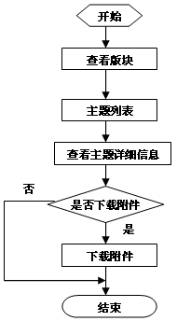

3.1.3.4 回复帖子

需求描述
功 能 需 求
功能名称 | 回复帖子
优先级 | 高
业务背景 | 用户可以在具有权限的版块中，在具有回复权限的主题下可以发表帖子，对主题中的内容发表自己的看法和意见。
功能说明 | - 编辑回复帖  - 发表回复
约束条件 | - 该功能面向已登录的用户。
相关查询 | 无
其他需求 | 无
裁剪说明 | 不可裁剪

业务流程描述
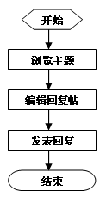
数据描述

回复帖基本信息
名称 | 描述 | 是否必填
用户名 | 唯一 | 是
所属主题编号 | 无 | 是
回复帖标题 | 无 | 否
回复帖内容 | 无 | 是
回复时间 | 时间精确到秒 | 是
是否被删除 | 取值为是或否 | 否
删除用户名 | 无 | 否
删除时间 | 时间精确到秒 | 否
删除原因 | 长度不超过200字节 | 否
是否有附件 | 取值为是或否 | 否

3.1.3.5 引用帖子

需求描述
功 能 需 求
功能名称 | 引用帖子
优先级 | 中
业务背景 | 当用户在浏览帖子时，可以使用“引用帖子”功能在回复时引用其他帖子的内容。被引用用户的帖子内容将显示到回复帖的内容编辑器中，用户可以在引用内容下方继续编辑其他回复内容。
功能说明 | 1、引用帖子
约束条件 | - 该功能面向已登录的用户；  - 引用内容的大小不超过300字节，若超出则显示前300字节。
相关查询 | 无
其他需求 | 无
裁剪说明 | 可完全裁剪

业务流程描述
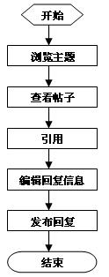

3.1.3.6 删除帖子

需求描述
功 能 需 求
功能名称 | 删除帖子
优先级 | 高
业务背景 | 版主或管理员对违反论坛规定的帖子进行删除操作。
功能说明 | 1、删除帖子
约束条件 | 1、该功能面向帖子所有版主（版主、分区版主、超级版主）和管理员。
相关查询 | 无
其他需求 | - 删帖不删减用户的发帖数。
裁剪说明 | 不可裁剪

业务流程描述
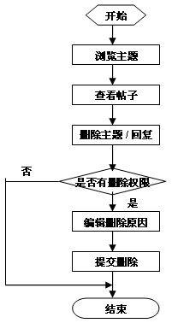

3.1.3.7 主题管理

需求描述
功 能 需 求
功能名称 | 主题管理
优先级 | 高
业务背景 | 版主或管理员可以对所管理的版块中的主题进行操作和管理员。
功能说明 | - 删除主题：对不符合论坛规定的主题可以进行删除操作；  - 主题置顶：将主题移动到主题列表的最顶部；  3、解除置顶：将主题从主题列表的最顶部移除；  4、加入精华：将主题设为精华主题；  5、解除精华：取消精华主题的精华设置。
约束条件 | 1、该功能面向帖子所在版块的版主、分区版主、超级版主和管理员。
相关查询 | 无
其他需求 | - 对主题进行操作时，要把主题的操作信息保存在主题操作记录中；  - 删除主题时，需要填写删除原因；  - 删除主题时，不删减用户的发帖数；  4、置顶主题时，需要填写操作原因；  5、解除置顶时，需要填写操作原因；  6、加入精华时，需要填写操作原因；  7、解除精华时，需要填写原因；
裁剪说明 | 不可裁剪

业务流程描述
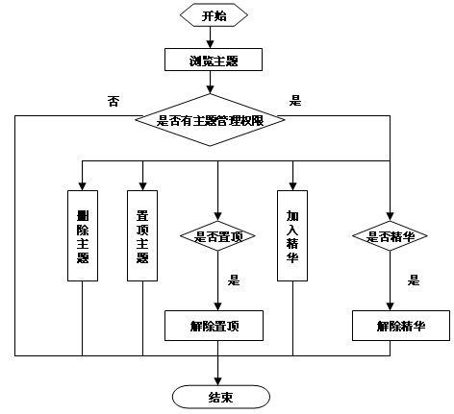

3.1.4 版主管理

3.1.4.1 公告管理

需求描述
功 能 需 求
功能名称 | 公告管理
优先级 | 高
业务背景 | 论坛中，每个版块都有自己的公告区，公告区所显示的主题只能由版主或管理员发布，版主或管理员可以通过论坛公告向版区内的用户发布提示、活动等信息。
功能说明 | - 添加公告  - 删除公告
约束条件 | - 该功能面向版主、分区版主、超级版主；  - 版主只能删除自己发布的公告。
相关查询 | 1、版区内公告的查询结果：显示公告的标题、发帖用户、发帖时间、帖子内容、回复总数、阅读总数、最新回复时间。
其他需求 | 无
裁剪说明 | 不可裁剪

业务流程描述
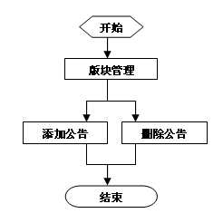

3.1.4.2 版块管理

需求描述
功 能 需 求
功能名称 | 版块管理
优先级 | 高
业务背景 | 版主可以通过“版块管理”功能，来设置版块的描述信息。
功能说明 | 1、编辑版块描述信息
约束条件 | 1、该功能面向版主、分区版主、超级版主
相关查询 | 无
其他需求 | 无
裁剪说明 | 不可裁剪

业务流程描述
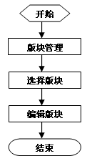

3.1.5 版块管理

3.1.5.1 添加版块

需求描述
功 能 需 求
功能名称 | 添加版块
优先级 | 高
业务背景 | 管理员可以通过“添加版块”功能，随时向论坛中添加新的分区或版块
功能说明 | - 添加分区  - 添加版块
约束条件 | - 该功能只面向管理员；  - 分区名和版块名必须时唯一的；  - 不同分区的版块可以重名。
相关查询 | 无
其他需求 | - 分区是多个版块的集合，一个论坛里可以有多个分区，一个分区下可以有多个版块；  - 版块描述显示在版块名称下面。
裁剪说明 | 不可裁剪

业务流程描述
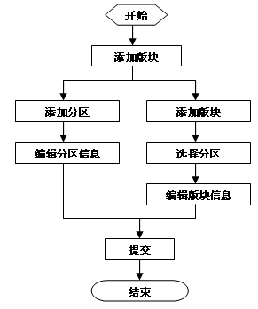

数据描述

分区基本信息
名称 | 描述 | 是否必填
分区名称 | 唯一 | 是
显示顺序 | 整数，默认为1 | 否
版块基本信息
名称 | 描述 | 是否必填
版块名称 | 无 | 是
是否显示 | 取值为是或否，默认值为是 | 否
所属分区 | 下拉列表 | 是
显示顺序 | 整数，默认为1 | 否
版块描述 | 可以为空，长度不超过200字节 | 否

3.1.5.2 查看版块

需求描述
功 能 需 求
功能名称 | 查看版块
优先级 | 高
业务背景 | 管理员可以通过“查看”版块功能，来获取论坛中所有分区和分区下的所有版块的信息。
功能说明 | 1、查看版块
约束条件 | 1、该功能只面向管理员。
相关查询 | 1、查看版块的结果：显示版块顺序、版块名称、版主。
其他需求 | 无
裁剪说明 | 不可裁剪

业务流程描述
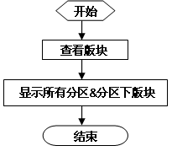

3.1.5.3 删除版块

需求描述
功 能 需 求
功能名称 | 删除版块
优先级 | 高
业务背景 | 管理员可以通过“删除版块”功能，将删除论坛中的分区和版块。
功能说明 | 1、删除分区  2、删除版块
约束条件 | 1、该功能只面向管理员；  2、删除分区时，要求该分区下没有版块。
相关查询 | 无
其他需求 | 1、删除版块会删除版块下所有帖子和附件。
裁剪说明 | 不可裁剪
业务流程描述
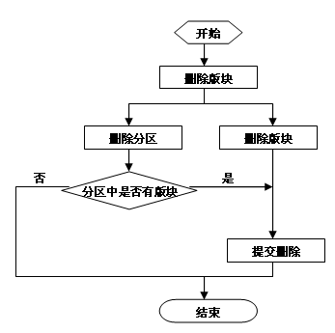

3.1.5.4 编辑版块

需求描述
功 能 需 求
功能名称 | 编辑版块
优先级 | 高
业务背景 | 管理员可以通过“编辑版块”功能，修改分区或版块的相关信息。
功能说明 | 1、编辑分区  2、编辑版块
约束条件 | 1、该功能只面向管理员；
相关查询 | 无
其他需求 | 无
裁剪说明 | 不可裁剪

业务流程描述
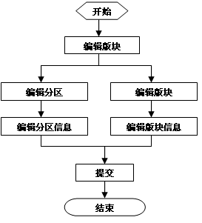

3.1.5.5 版主管理

需求描述
功 能 需 求
功能名称 | 版主管理
优先级 | 高
业务背景 | 管理员通过“版主管理”功能，可以为版块的添加版主，或删除当前版块的某个版主。
功能说明 | - 添加版主  - 删除版主
约束条件 | 1、该功能只面向管理员。
相关查询 | 1、版主的查询结果：版块名、用户名
其他需求 | - 分区的版主可以成为该分区下所有版块的版主；  - 超级版主可以成为论坛中所有版块的版主。
裁剪说明 | 不可裁剪

业务流程描述
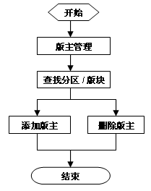
数据描述

版主信息
名称 | 描述 | 是否必填
版块编号 | 无 | 是
版主名称 | 无 | 是

3.1.5.6 设置版块顺序

需求描述
功 能 需 求
功能名称 | 设置版块顺序
优先级 | 中
业务背景 | 管理员可以通过“设置版块顺序”功能，随时改变分区在论坛中的显示顺序，或版块在分区下的显示顺序。
功能说明 | 1、设置版块顺序
约束条件 | 1、该功能只面向管理员
相关查询 | 1、查询论坛分区/版块的结果：显示版块显示顺序、版块名称、版主
其他需求 | 1、顺序编号默认值为1，分区的顺序编号或同一分区下版块的顺序编号可以重复，重复时按生成的先后顺序显示。
裁剪说明 | 可完全裁剪

业务流程描述
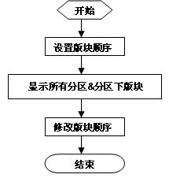

3.1.6 帖子管理

3.1.6.1 主题管理

需求描述
功 能 需 求
功能名称 | 批量主题管理
优先级 | 高
业务背景 | 管理员可以通过“批量主题管理”，对查询到的主题进行批量删除、批量置顶/取消置顶、批量设置/取消精华、批量删除主题中的附件等操作。
功能说明 | - 批量删除主题  - 批量置顶  - 批量解除置顶  - 批量设置精华  - 批量取消精华  - 批量删除附件
约束条件 | 1、该功能只面向管理员
相关查询 | - 查询主题的条件为：所在版块、发表时间范围、主题作者、标题关键字、浏览次数、回复次数；  - 查询主题的查询结果：显示标题、版块、作者、回复次数、浏览次数。  - 需同时提供开始时间和终止时间其中之一
其他需求 | 1、用户可以输入一个或多个查询条件进行模糊查询
裁剪说明 | 不可裁剪

业务流程描述
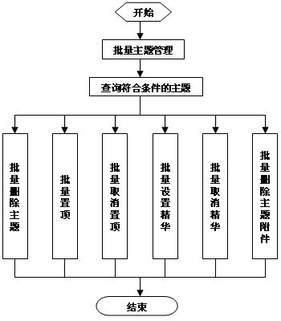

3.1.6.2 公告管理

需求描述
功 能 需 求
功能名称 | 公告管理
优先级 | 高
业务背景 | 管理员可以通过“公告管理”功能，对论坛中所有的公告进行查询、删除，也可以添加公告信息。
功能说明 | - 添加公告  - 删除公告
约束条件 | - 该功能只面向管理员；  - 管理员可以对论坛中所有的公告进行操作。
相关查询 | 1、公告的查询结果：显示作者、标题、版块、发表时间。
其他需求 | 无
裁剪说明 | 不可裁剪

业务流程描述
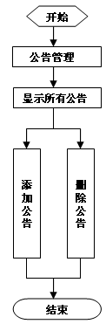

3.1.6.3 批量删帖

需求描述
功 能 需 求
功能名称 | 批量删帖
优先级 | 高
业务背景 | 管理员可以通过“批量删帖”功能，对论坛中不符合规则的帖子进行批量删除，
功能说明 | 1、批量删除帖子
约束条件 | - 该功能只面向管理员；  - 此功能中删除的帖子不可以时主题中的第一个帖子，若删除的帖子为主题中的第一帖，则管理员应使用“批量删除主题”功能。
相关查询 | - 帖子的查询条件：所在版块、发帖时间范围、发帖用户、内容关键字；  - 帖子的查询结果：显示版块、标题、内容、作者、发表时间。
其他需求 | - 需同时提供开始时间和终止时间其中之一；  - 删帖不删减用户的发帖数；  3、用户可以输入一个或多个查询条件进行模糊查询。
裁剪说明 | 不可裁剪

业务流程描述
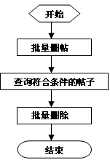

3.1.6.4 附件管理

需求描述
功 能 需 求
功能名称 | 附件管理
优先级 | 高
业务背景 | 管理员可以通过“附件管理”功能，对论坛中所有的附件进行查询、删除、下载操作。
功能说明 | - 查询附件  - 删除附件  - 下载附件
约束条件 | - 该功能只面向管理员。
相关查询 | - 附件的查询条件：所在版块、时间范围、作者、文件名、附件大小、下载次数范围；  - 附件的查询结果：显示版块、主题标题、文件名、文件路径、作者、附件大小、下载次数。
其他需求 | - 需同时提供开始时间和终止时间其中之一；  - 需同时提供最大或最小下载次数其中之一；  3、用户可以输入一个或多个查询条件进行模糊查询。
裁剪说明 | 不可裁剪

业务流程描述
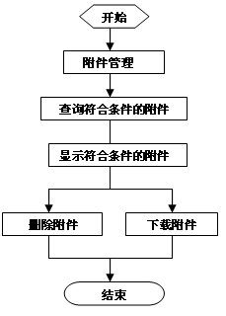

3.1.7 用户管理

3.1.7.1 添加用户

需求描述
功 能 需 求
功能名称 | 添加用户
优先级 | 高
业务背景 | 管理员可以通过“添加用户”功能，向论坛中添加一个注册用户。
功能说明 | 1、添加用户
约束条件 | - 添加用户时，需要填写用户名、密码、电子邮箱、用户权限信息，其他信息通过用户管理功能填写，且都不能为空；  - 用户名要求唯一；
相关查询 | 无
其他需求 | - 用户类型可以是会员、管理员，版主、分区版主、超级版主的设定可以通过版块管理功能。
裁剪说明 | 不可裁剪

业务流程描述
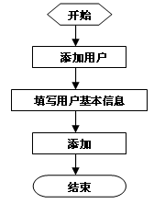

3.1.7.2 用户管理

需求描述
功 能 需 求
功能名称 | 用户管理
优先级 | 高
业务背景 | 管理员可以通过“用户管理”功能，对论坛中的会员进行编辑会员资料、用户类型管理、删除会员操作。
功能说明 | - 编辑会员资料  - 用户类型管理  - 删除会员
约束条件 | - 该功能只面向管理员；
相关查询 | - 查询会员的条件：用户名、用户类型（普通会员、版主、分区版主、超级版主、管理员）；  - 会员的查询结果：显示用户名、用户类型。
其他需求 | - 在“编辑会员资料”功能里，管理员可以设置用户的登录信息、基本信息；  - 通过“用户类型管理”可以设置用户的类型为普通会员、版主、分区版主、超级版主和管理员；
裁剪说明 | 不可裁剪

业务流程描述
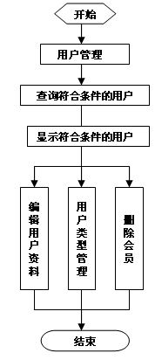

系统安全性的要求

数据存储安全
暂无描述。

访问控制安全
暂无描述。

网络传输安全
暂无描述。

应用系统审计
暂无描述。

系统约束
暂无描述。

其他专门要求
暂无描述。

运行环境规定

运行环境

软件环境
数据库：Oracle9i及以上
中间件：tomcat5.5及以上
JDK：1.5版本及以上

硬件环境
内存：1G，硬盘：80G

接口
暂无描述。

遗留问题
暂无描述。

项目非技术需求
暂无描述。

